TURNAJ

VE

STOLNÍM TENISE

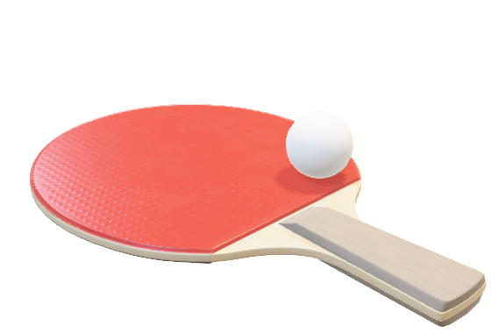Hraje se ve stylu play off

*Určeno pro holky*

*a kluky z prvního i z druhého stupně.*

1. kategorie děvčata

2. kategorie kluci z prvního stupně

3. kategorie kluci z druhého stupně

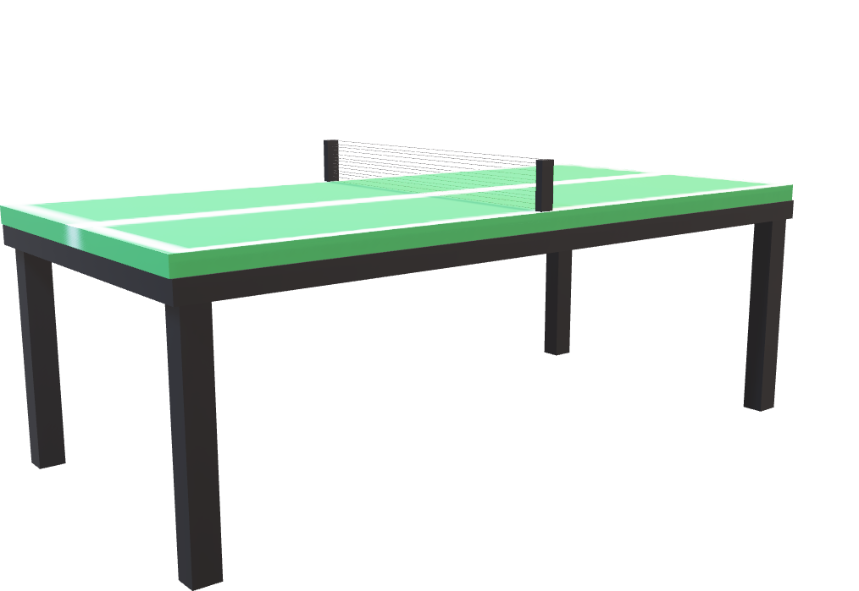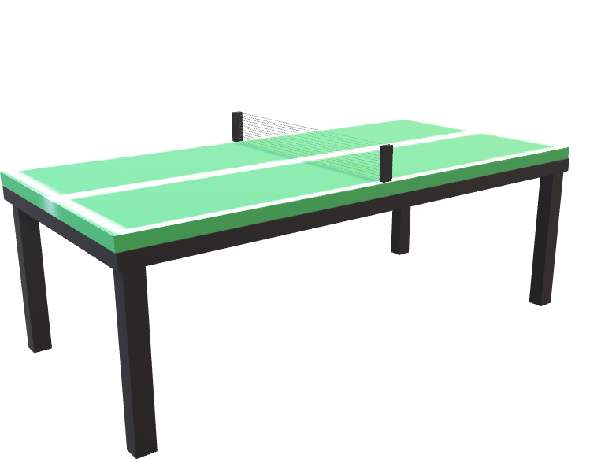4. kategorie učitelé